Trends 2017

1. Logo plassert i det øverste venstre hjørnet
2. Mye bruk av hvit som bakgrunnsfarge
3. En fast navigasjonsbar som ligger øverst på siden
4. Mye bruk av bilder og lite tekst for å forklare hvordan ting fungerer
5. Navigasjonsliste nederst på siden gjerne i en mørkere farge enn bakgrunnen på siden for å vise at dette er noe annet enn selve innholdet.

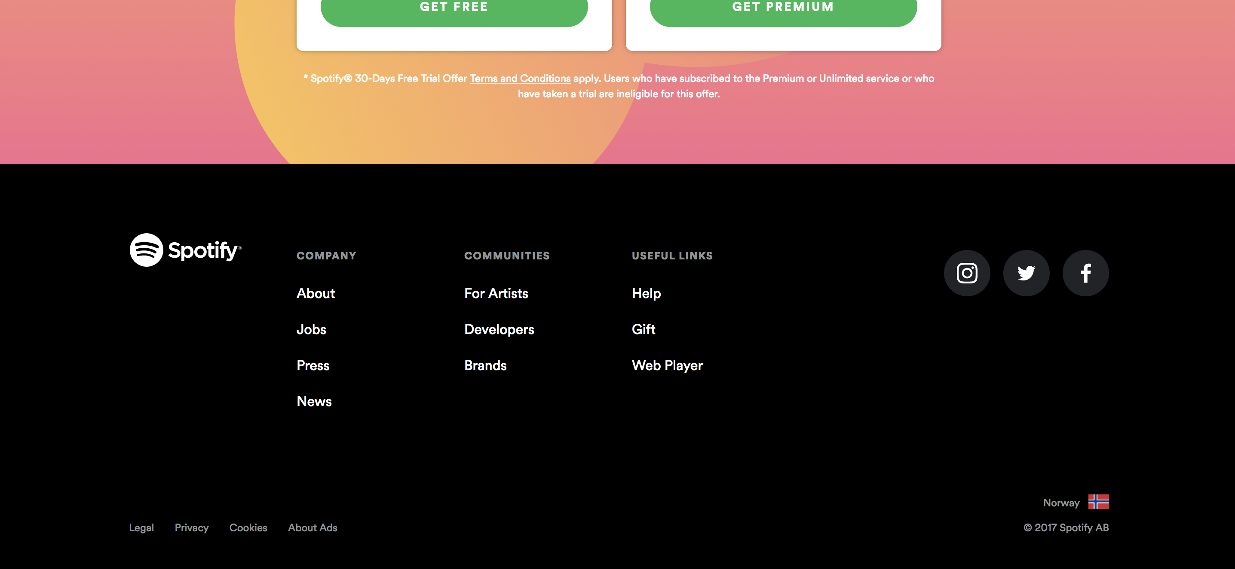

1. Enkel men pen font
2. Demonstrasjoner via gifs